2018年4月高等教育自学考试全国统一命题考试

管理经济学试卷

(课程代码02628)．
本试卷共4页，满分l00分。考试时间l50分钟。
考生答题注意事项：
1．本卷所有试题必须在答题卡上作答。答在试卷上无效，试卷空白处和背面均可作草稿纸。
2．第一部分为选择题。必须对应试卷上的题号使用28铅笔将“答题卡”的相应代码涂黑。
3．第二部分为非选择题。必须注明大、小题号，使用0．5毫米黑色字迹签字笔作答。
4．合理安排答题空间，超出答题区域无效。

第一部分选择题
一、单项选择题【更多科目答案购买：http://www.examebook.com/index.php】【更多科目答案购买：http://zk.ikaoti.cn/zikao.htm】：本大题共20小题，每小题l分，共20分。在每小题列出的备选项中只有一项是最符合题目要求的。请将其选出。
1．管理经济学的研究目的是
A．帮助企业进行优化管理活动 B．帮助企业进行经济活动
C．帮助企业进行经济决策 D．帮助企业进行组织管理
2．在其它条件不变的情况下，消费者收入增加，其对正常商品的需求量会
A．不变 B．减少 C．增加 D．先增后减
3．某商品的需求曲线是一条方程为P·Q=k的双曲线，表明该商品需求价格弹性是
A．完全非弹性 B．非弹性 C．单元弹性 D．完全弹性
4．如果两种商品的需求交叉弹性是负值，则这两种商品是
A．互补品 B．替代品 C．奢侈品 D．劣质品
5．在生产决策分析中，长期生产函数是指生产函数中
A．部分投入要素的投入量是固定的 B．部分投入要素的投人量是可变的
C．所有投入要素的投入量都是固定的 D．所有投入要素的投入量都是可变的
6. 反映投人与产出的关系的函数是
A．收益函数 B．生产函数 C．消费函数 D．成本函数
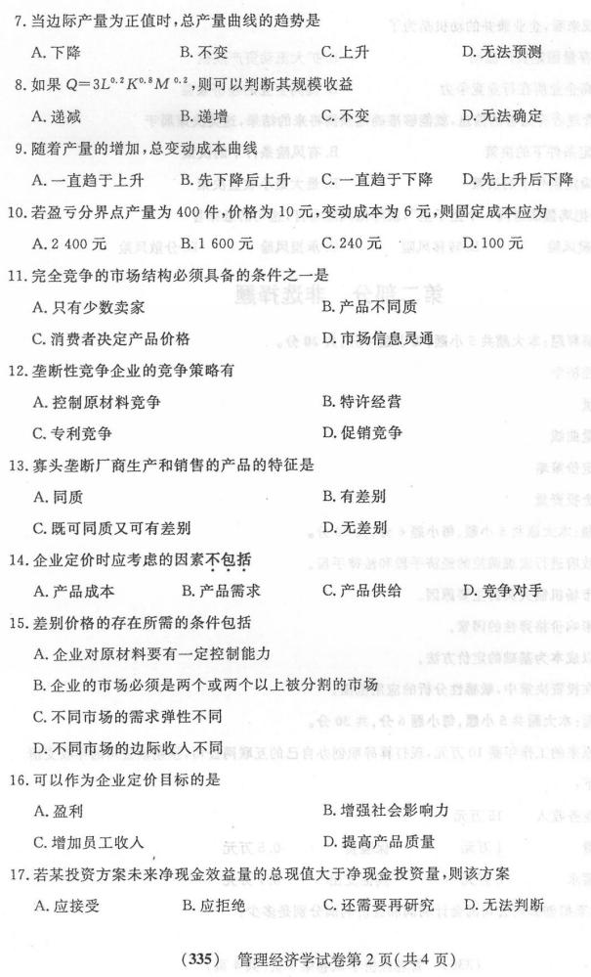
18．从微观来看，企业兼并的动机是为了
A. 使存量固定资产流动 B．扩大流动资产规模
C．提高企业所在行业竞争力 D．提高企业的经济效益
19．如果管理者有足够的信息，就能够准确地预测将来的结果，这类决策属于
A．确定条件下的决策 B．有风险条件下的决策
C．不确定条件下的决策 D．最大最小收益决策
20．“不要把鸡蛋放进同一个篮子里”，就降低风险丽言，这句话意味着
A．回避风险 B．转移风险 C．承担风险 D．分散风险

第二部分非选择题
二、名词解释题【更多科目答案购买：http://www.examebook.com/index.php】【更多科目答案购买：http://zk.ikaoti.cn/zikao.htm】：本大题共5小题，每小题4分。共20分。
21．管理经济学
22．需求量
23．等产量曲线
24．心理定价策略
25．净现金投资量
三、简答题【更多科目答案购买：http://www.examebook.com/index.php】【更多科目答案购买：http://zk.ikaoti.cn/zikao.htm】：本大题共5小题，每小题6分。共30分。
26．简述政府进行宏观调控的经济手段和法律手段。
27．简述市场机制失灵的主要原因。
28．简述影响价格弹性的因素。
29．简述以成本为基础的定价方法。 ，
30．简述在投资决策中，敏感性分析的应用范围。
四、计算题：本大题共5小题，每小题6分．共30分。
31．刘某原来的工作年薪10万元，现打算辞职创办自己的互联网公司，预期该公司的年收支情况如下：
总的业务收入 l5万元
广告费 1万元 保险费0．5万元
秘书薪水 2万元 其他支出0．7万元
问：刘某拟创办的公司的会计利润和经济利润分别是多少?
